Министерство образования Республики Беларусь

Учреждение образования «Белорусский государственный технологический университет»

Факультет информационных технологий

Кафедра информационных систем и технологий

**Отчёт**:

«Исследование блочных шифров»

Выполнил:

студент 3 курса 4 группы

специальности ПОИТ

Чернявский А. Л.

Минск 2020

1. Разработать авторское приложение в соответствии с целью лабораторной работы. При этом можно воспользоваться готовыми библиотеками либо программными кодами, реализующими некоторые блочные алгоритмы, из приложения в [4].

Приложение должно реализовывать следующие операции:

• разделение входного потока данных на блоки требуемой длины с необходимым дополнением последнего блока;

• выполнение требуемых преобразований ключевой информации;

• выполнение операций зашифрования/расшифрования;

• оценка скорости выполнения операций зашифрования/расшифрования;

• пошаговый анализ лавинного эффекта с подсчетом количества изменяющихся

символов по отношению к исходному слову

По желанию студент может разработать приложение и выполнить связанные исследования для любого другого блочного алгоритма, не указанного в табл. 5.5.

2. Проанализировать влияние слабых ключей (табл. 5.3) и полуслабых ключей (табл. 5.4) на конечный результат зашифрования и на лавинный эффект.

3. Оценить степень сжатия (используя любой доступный архиватор) открытого текста и соответствующего зашифрованного текста. Дать пояснения к полученному результату.

4. Результаты оформить в виде отчета по установленным правилам

**Результаты работы программы:**



**Листинги программы**:

Функция зашифрования

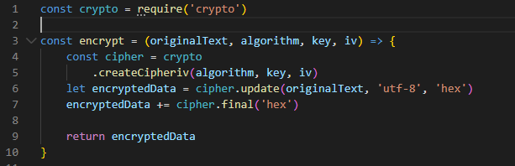

Функция расшифрования

